|  |  |
| --- | --- |
| UBND THÀNH PHỐ THỦ ĐỨC **TRƯỜNG THCS HIỆP PHÚ**  **BỘ SGK CHÂN TRỜI SÁNG TẠO**  *(Đề gồm 2 trang)* | **ĐỀ THAM KHẢO HỌC KỲ 1**  **NĂM HỌC: 2024 – 2025**  **MÔN: TOÁN 8**  **Thời gian: 90 phút** *(không kể thời gian phát đề)* |

**Bài 1. (1đ*)*** Thực hiện phép tính

**Bài 2. *(*1,5đ)** Phân tích đa thức thành nhân tử

**Bài 3. (2đ*)*** Nhân dịp cuối năm, một cửa hàng cần thanh lý một lô hàng (cùng loại sản phẩm) với giá bán là 2 400 000 đồng/sản phẩm. Lần đầu cửa hàng giảm 10% so với giá bán thì bán được 12 sản phẩm, lần sau cửa hàng giảm thêm 5% nữa (so với giá đã giảm lần đầu) thì bán được thêm 20 sản phẩm.

a) Hỏi sau hai lần giảm giá thì một sản phẩm được bán với giá bao nhiêu tiền?

b) Sau khi bán hết 32 sản phẩm thì cửa hàng lãi được 9 360 000 đồng. Hỏi giá vốn của một sản phẩm trong lô hàng cần thanh lý là bao nhiêu tiền?

**Bài 4.** **(2đ)** Một chậu cây cảnh mini có hình dạng là hình chóp tứ giác đều có cạnh đáy bằng 24 cm, chiều cao mặt bên bằng 35 cm.

1. Để lắp kính phủ toàn bộ bề mặt của chậu cây thì cần diện tích là bao nhiêu?
2. Tính thể tích của chậu cây biết chiều cao của chậu cây hình chóp khoảng 33cm.

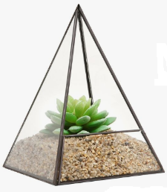

**Bài 5.** **(1đ)** 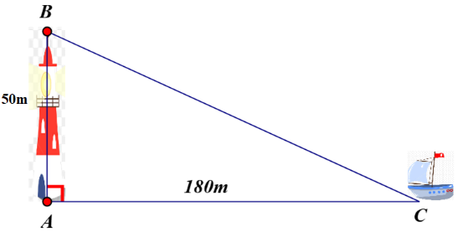

Một con thuyền đang neo ở một điểm cách chân tháp hải đăng 180 m. Cho biết tháp hải đăng cao 50 m. Hãy tính khoảng cách từ thuyền đến ngọn hải đăng. (Làm tròn kết quả đến hàng phần mười)

**Bài 6.** **(2,5 đ)**

Cho tam giác ABC vuông tại A (AB < AC). Gọi M là trung điểm BC. Trên tia đối của tia MA, lấy điểm N sao cho MN = MA.

1. Chứng minh tứ giác ABNC là hình chữ nhật.
2. Trên tia AB, lấy điểm K sao cho B là trung điểm của AK. Chứng minh BKNC là hình bình hành.
3. KM cắt BN tại O. Chứng minh KO = 2OM.

**Bài 7.** **(1đ)** Biểu đồ dưới đây cho biết tỉ lệ mỗi loại trái cây được bán của một cửa hàng trong tháng 10/2023.

1. Hãy lập bảng thống kê tương ứng
2. Loại trái cây nào bán được nhiều nhất? Tính số ki – lô – gam của loại trái cây đó mà cửa hàng đã bán được, biết cửa hàng bán được tổng cộng 500 kg trái cây.

- - - **HẾT** - - -

|  |  |
| --- | --- |
| UBND THÀNH PHỐ THỦ ĐỨC  **TRƯỜNG THCS HIỆP PHÚ** | **HƯỚNG DẪN CHẤM**  **ĐỀ KIỂM TRA HỌC KÌ I**  **MÔN TOÁN 8**  **Năm học: 2024- 2025** |

|  |  |  |
| --- | --- | --- |
| **Câu** | **Nội dung đáp án** | **Thang điểm** |
| **Bài 1 (1 điểm)** |  | 0,25  0,25 |
|  |  | 0,25  0,25 |
| **Bài 2 ( 1,5 điểm)** |  |  |
| *a)* | 0,5 |
| b) | 0,5 |
|  |  | 0,5 |
| **Bài 3 ( 2 điểm)** |  |  |
| 1. Giá bán của một sản phẩm sau hai lần giảm giá   (đồng) | 1 |
| b)Giá vốn của một sản phẩm là:  (đồng) | 1 |
| **Bài 4 (2 điểm)** |  |  |
| 1. Diện tích kính cần dùng là: | 1 |
| 1. Thể tích chậu cây là: | 1 |
| **Bài 5 (1điểm)** |  |  |
| Ap dụng định lý Pytagore vào vuông  Vậy khoảng cách từ thuyền đến ngọn hải đăng khoảng 186,8 m | 0,5  0,5 |
|  | a) HS chứng minh được ABNC là hình bình hành  *(tứ giác có 2 đường chéo cắt nhau tại trung điểm mỗi đường)*  Mà 0 (vì vuông tại A)  Vậy ABNC là hình chữ nhật  b) HS chứng minh được NC = BK  HS chứng minh được NC // BK, suy ra BKNC là hình bình hành *(tứ giác có 2 cạnh đối song song và bằng nhau)*  c) HS chứng minh được O là trọng tâm  Chứng minh được: | 0,5  0,5  0,5  0,5  0,25  0,25 |
| **Bài 6 (2,5 điểm)** |
| **Bài 7 (1 điểm)** | a)   |  |  |  |  |  |  | | --- | --- | --- | --- | --- | --- | | Loại trái cây | Cam | Táo | Ổi | Sầu riêng | Chuối | | Tỉ lệ phần trăm | 15% | 25% | 12% | 30% | 18% | | 0,5 |
|  | b)Loại trái cây nào bán được nhiều nhất là Sầu riêng.  Số ki – lô – gam của sầu riêng đã bán là: kg | 0,25  0,25 |

**----- HẾT -----**